TP1 SAD

I. Préparation du travail

1-Compléter le schéma TI avec l’instrumentation et les liaisons nécessaires à la conception de la boucle de régulation.

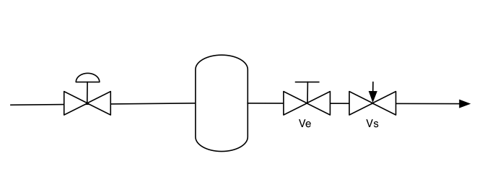
FY
PIC
PT
X
Y

W

2-Quel est le nom de la grandeur réglée ?
C'est la pression du réservoir

3-Quel est le principe utilisé pour mesurer la grandeur réglée ?

Le principe utilise pour mesurer la grandeur réglée est le capteur PT

4-Quelle est la grandeur réglante ?
Le débit d’entrée

5-Donner une grandeur perturbatrice.

La grandeur perturbatrice est l'ouverture de la vanne Ve ,

6-Établir le schéma de câblage complet en tenant compte de la nature des signaux utilisés. Prévoir les convertisseurs, alimentations, générateurs nécessaires. Faire apparaître les polarités.

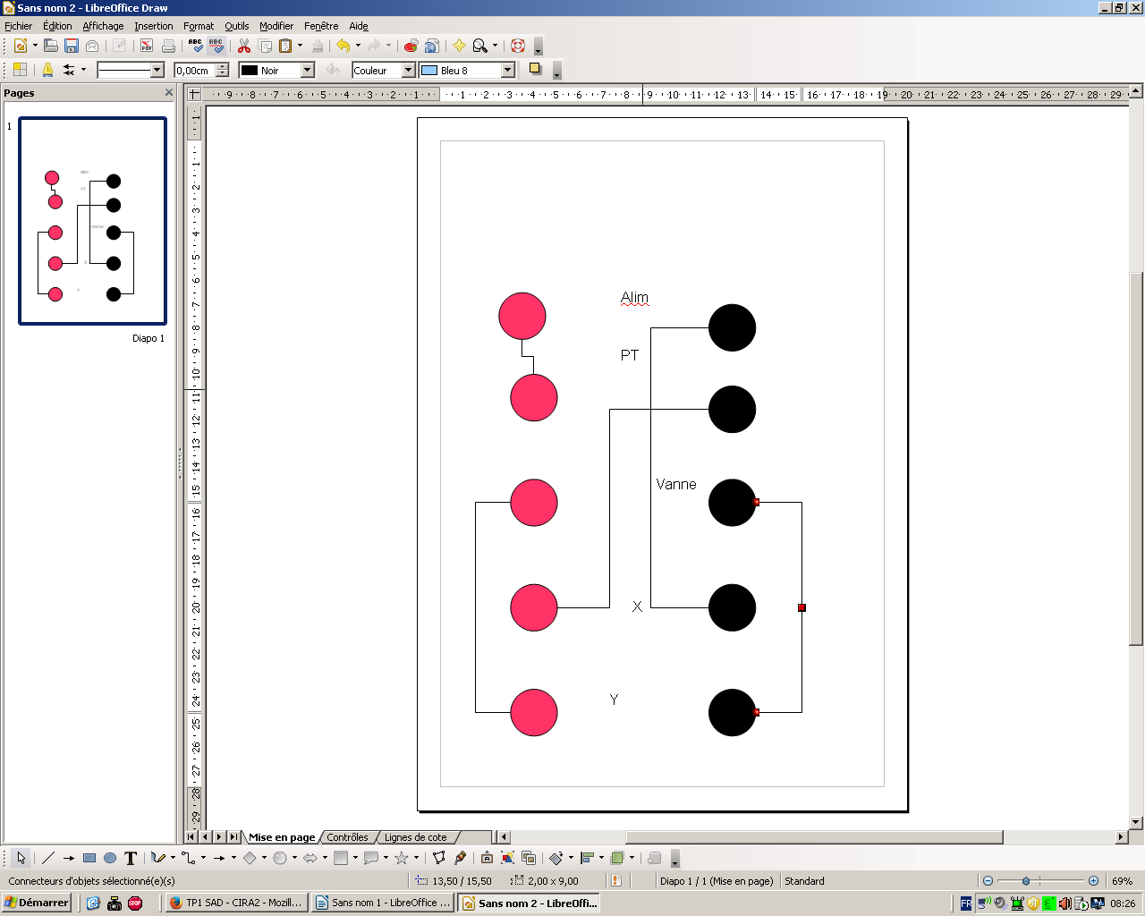

II. Etude du procédé

1-Paramétrer les entrées-sorties de votre régulateur en fonction de la nature des signaux utilisés.
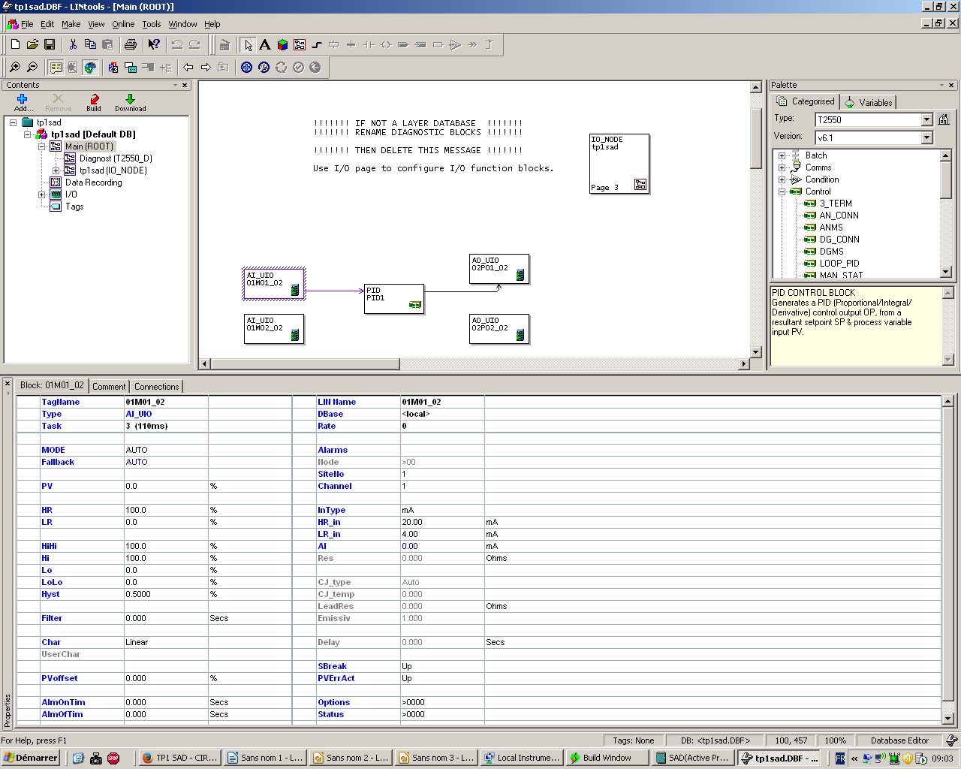

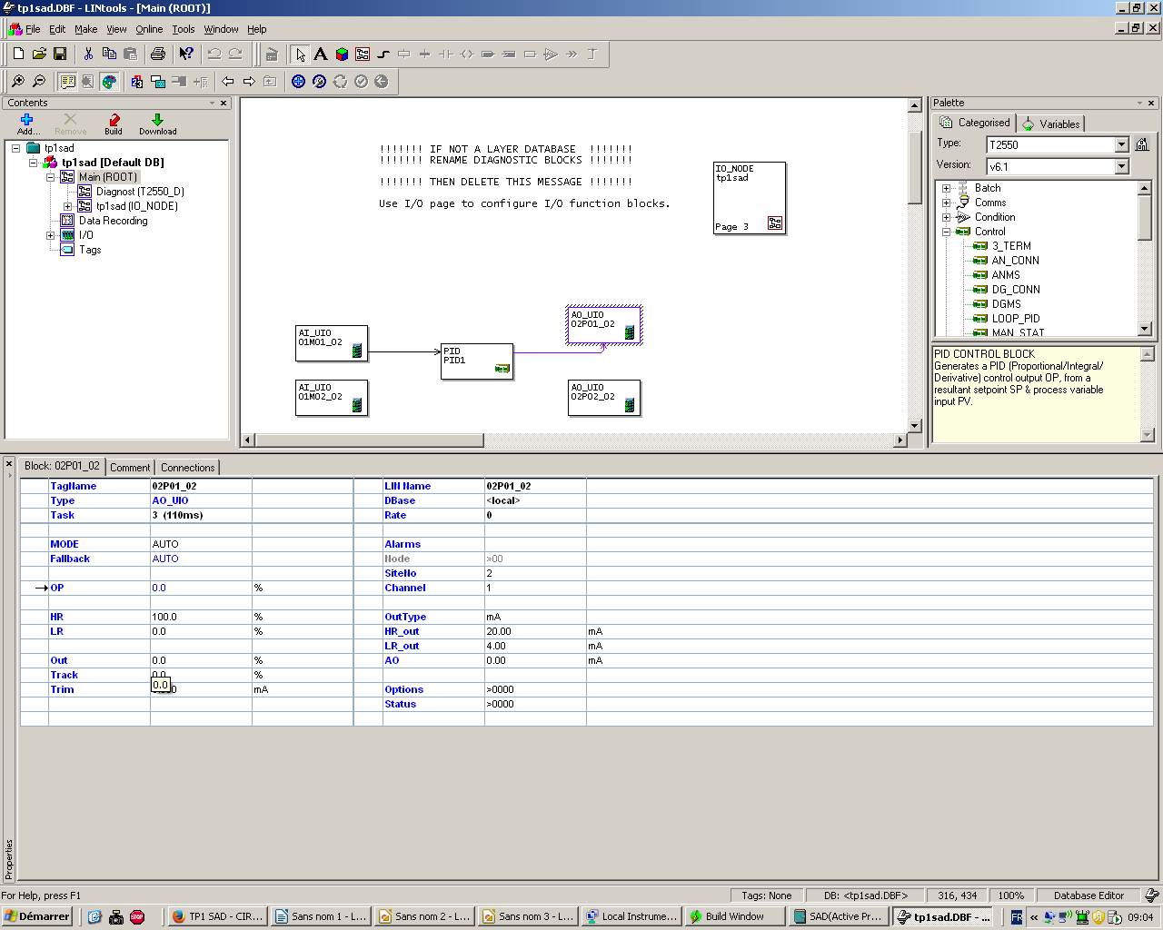

2-Tracer la caractéristique statique de votre procédé. On prendra au moins 6 mesures (3 pour les régulations de température et niveau)

Y | 0 | 25 | 50 | 100
X | 0 | 23,9 | 40,8 | 79,8

3-En déduire le gain statique du procédé autour du point de fonctionnement.

Delta X/Delta Y=79,8-23,9/100-25=0,75

4-En déduire le sens d'action à régler sur le régulateur.
Le procédé est direct car lorsqu’on augmente SL , OP augmente aussi donc le régulateur est inverse ,

5-Déterminer le modèle de Broïda du procédé, en faisant un échelon de 10% autour du point de fonctionnement.
HP=K,e-TP/1+tp

K=delta x/delta y=0,75

T=2,8(t1-t0)-1,8(t2-t0)=2,8(12-7)-1,8(14-7)=1,4

t=5,5(t2-t1)=5,5(2)=11

H(p)=0,75,e-1,4p/1+11p

III. Etude du régulateur
1-Déterminer la structure interne

La structure interne est mixte

2-En déduire le réglage du régulateur en utilisant le tableau de réglage fourni dans le cours.
T/t=1,4/11=0,12 Donc c'est un PI

0,83/K*(0,4+1/Kr)=0,83/0,75*(0,4+1/0,1)=11,5
XP=100/A=100/11,5=8,6
Ti=t+0,4T=11,56s
Td=T/Kr+2,5=0,53s

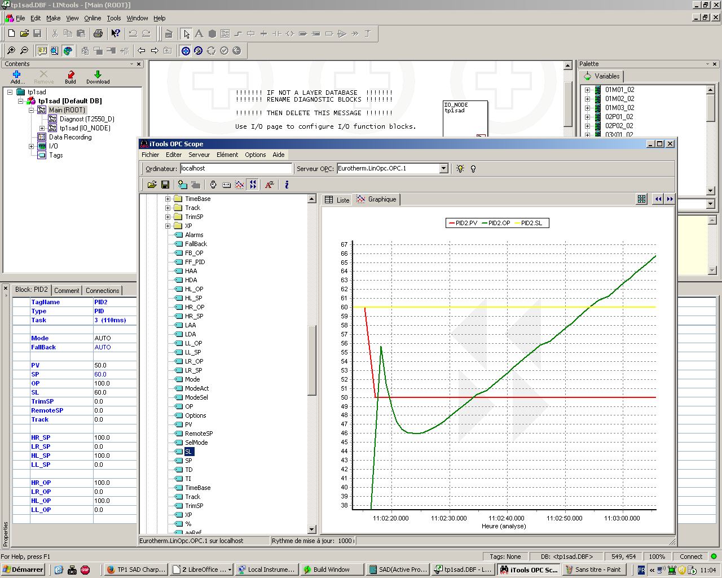
Avec ces valeurs ce régulateur est un PI et non un PID Mixte

IV. Performances et optimisation
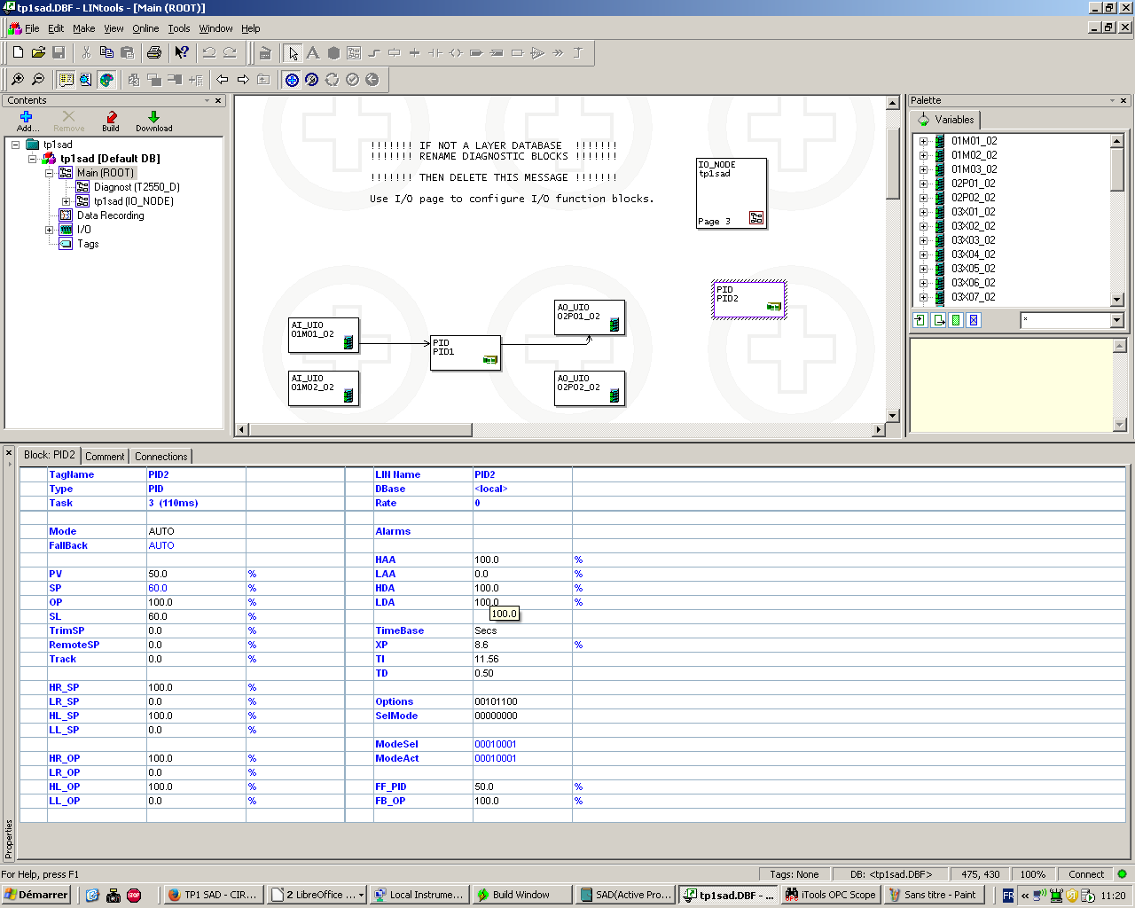
1-

Nous modifions les valeurs du PID avec nos valeurs

2-Je sais pas
3-Je sais pas
4-Je sais pas

